附件2

2020年全国行业职业技能竞赛——
全国智能楼宇及空调系统职业技能竞赛
智能楼宇管理员赛项

实操技能竞赛任务书
（样题）

2020年9月 中国·北京

参赛选手须知：
- 任务书含封面共23页，如出现缺页或字迹不清等问题，请及时向裁判示意，申请更换；
- 总分为100分，参赛选手须在240分钟内完成任务书所规定的全部任务；
- 竞赛过程中出现器材损耗过度时，可向裁判申请补给，但所消耗的时间计在竞赛时长内；
- 参赛选手所需提交的资料只能用工位号进行标识，纸质文档或计算机文件等任何位置均不能出现单位或姓名等与身份有关的信息或记号，否则认定竞赛成绩无效；
- 参赛选手不得携带U盘、移动硬盘或手机等存储介质和移动通讯设备进入赛场，本次竞赛所采用的计算机将实时运行后台数据智能防火墙，一旦查询存在记录则认定竞赛成绩无效；
- 竞赛过程中参赛选手认定设备器件存在故障均可提出更换，确实为设备故障，最多补充时间不超过3分钟；但如经裁判测定完好，属参赛选手误判的，所耽误的竞赛时间不予补足，并酌情扣除职业素养分数；选手须在竞赛时间结束前提出申请，竞赛结束后，裁判组不予受理；
- 竞赛结束时参赛选手应立刻离开赛场，不得滞留，不得将任何赛场器材或资料随身带走；
- 如有不明之处或其它疑问，请及时向裁判咨询。
注意：参赛选手须认真仔细阅读实操任务书，通电前需请示裁判。
参赛选手应完成的任务：
根据任务书提出的要求，在竞赛平台上按照相关工艺标准完成火灾自动报警及消防联动控制系统、综合布线与网络通信系统、安全防范系统、建筑设备监控系统及音视频会议系统的部分设备安装、线路敷设与连接、系统配置、编程、组态、调试、运行、管理与维护。

任务1：设备安装（共5分）
结合赛场所提供的相关器材，按照指定的位置（见安装图）和工艺标准（见附件：评分汇总表）完成器材的安装。
具体器件安装要求如下：
序号 | 设备名称 | 安装要求 | 其他
1 | 点型感温探测器（含底座及面板） | 安装位置正确  安装牢固 | 未安装，未接线
2 | 点型光电感烟探测器（含底座及面板） | 安装位置正确  安装牢固 | 未安装，未接线
3 | 讯响器（含底座及面板） | 安装位置正确  安装牢固 | 未安装，未接线
4 | 手动报警按钮（含底座及面板） | 安装位置正确  安装牢固 | 未安装，未接线
5 | 隔离器（面板） | 安装牢固 | 底座已安装，总线及电源未接
6 | 输入模块#1（面板） | 安装牢固 | 底座已安装，总线及电源未接
7 | 输入模块#2（面板） | 安装牢固 | 底座已安装，总线及电源未接
8 | 输入模块#3（面板） | 安装牢固 | 底座已安装，总线及电源未接
9 | 输入输出模块（面板） | 安装牢固 | 底座已安装，总线及电源未接
10 | 网络红外摄像机#1 | 安装位置正确  安装牢固 | 未安装，未接线
11 | 紧急按钮（含底盒及面板） | 安装位置正确  安装牢固 | 未安装，未接线
12 | RJ45配线架#3 | 安装位置正确  安装牢固 | 未安装，未接线
13 | RJ11信息点1#（含底盒及面板） | 安装位置正确  安装牢固 | 未安装，未接线
14 | RJ45信息点1#（含底盒及面板） |  | 未安装，未接线
15 | RJ45信息点2#（含底盒及面板） |  | 未安装，未接线
16 | RJ45信息点3#（含底盒及面板） |  | 未安装，未接线
清单外设备均已安装，但未接线。
安装图如下图所示：
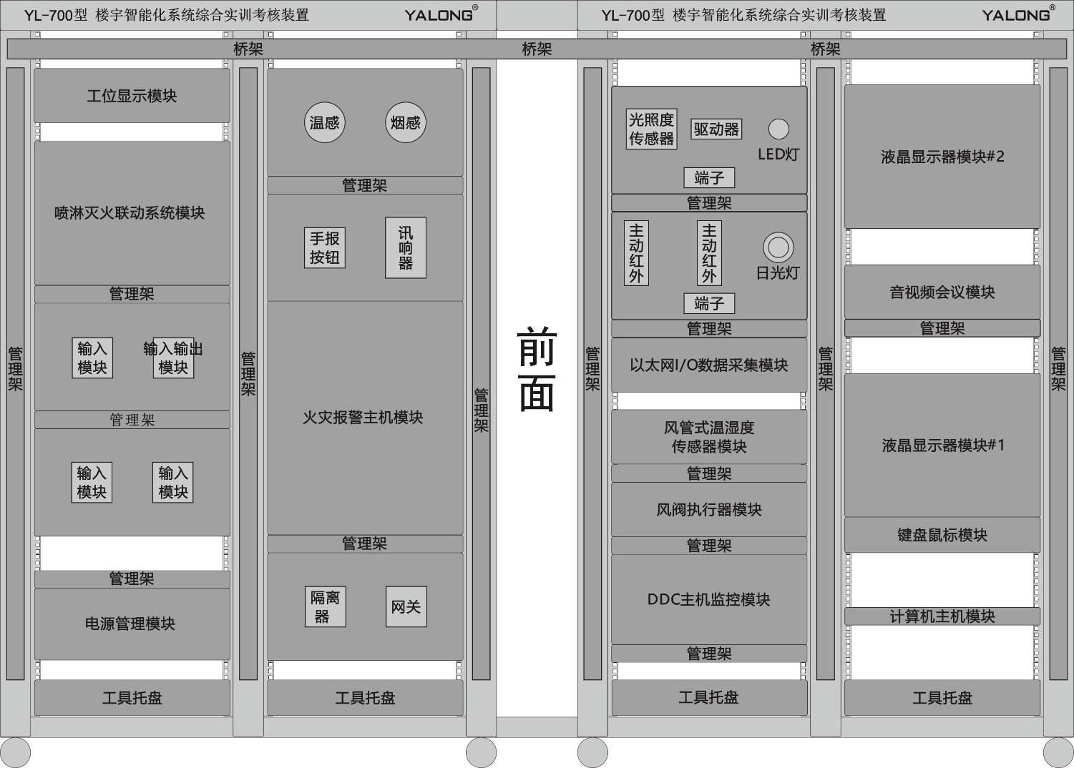
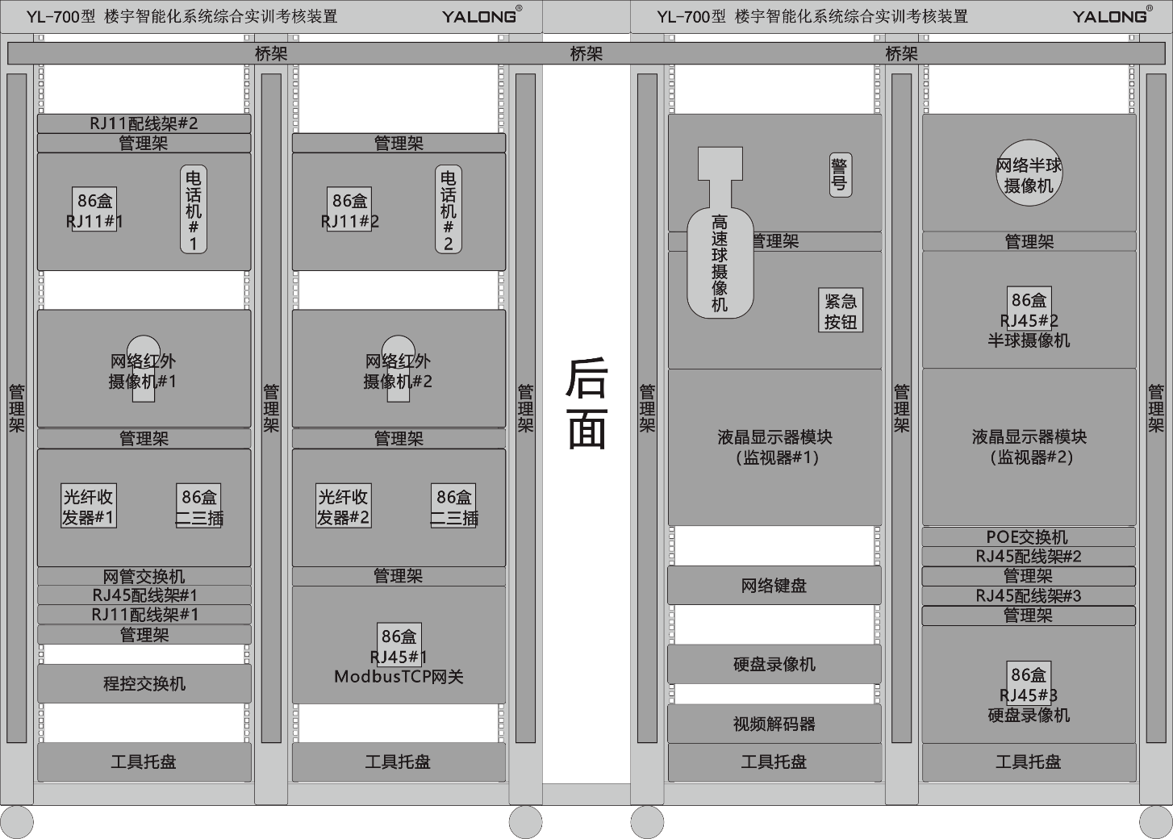
安装图

任务2：线缆敷设与连接（共10分）
结合竞赛所采用的系统，按照指定的工艺标准要求（见附件：评分汇总表）完成各系统的线缆敷设与连接、缆线标识等。
具体工艺标准要求如下：
- 采用赛项提供的弱电线缆，完成点型感温探测器、点型光电感烟探测器、讯响器、手动报警按钮、信号输入模块、输入输出模块及火灾报警控制器的总线与电源连接。
- 采用赛项提供的弱电线缆，完成光照度传感器、驱动器、LED灯、主动红外探测器、日光灯与以太网I/O数据采集模块及电源箱的连接，线缆头须使用异型管且标识；如无异型管，得0分；标识由选手自定义编号。
- 采用赛项提供的弱电线缆，完成风管式温度传感器模块、风阀执行器模块与DDC主机监控模块的连接，线缆头须使用异型管且标识；如无异型管，得0分；标识由选手自定义编号。
- 采用赛项提供的弱电线缆，完成紧急按钮、声光警号、网络红外摄像机、球型摄像机、网络键盘与电源箱及硬盘录像机的连接。
- DDC主机、POE交换机、网络交换机、RJ45信息点#1、RJ45信息点#2及RJ45信息点#3器件的线缆链接水晶头压制须压外层护套胶，并满足T568B相关标准。
- 光纤收发器#1、光纤收发器#2器件的线缆链接LC冷压接口须压皮纤光缆外层胶。
- 线缆的理线须经管理架理线及盖封盖板。
- 线缆的束缚和固定须采用扎带束缚，包括管理架出口松散的线缆、端子排引出松散的线缆及网孔板正面活动的线缆。

任务3：综合布线与网络通信系统管理与维护（共15分）
结合竞赛所提供的相关设备，按照综合布线系统的结构要求及施工工艺标准（见附件：评分汇总表）进行系统的链路路由施工、管理与维护。
接线任务：
- 利用超三类非屏蔽网线，完成电话机#1与程控交换机的跳线制作及链路施工：
链路端接位置及线序正确且电气导通，其路由为：电话机#1→跳线链路→RJ11信息点#1→永久链路→RJ11配线架#2（3#端口）→跳线链路→RJ11配线架#2（1#端口）→永久链路→RJ11配线架#1（3#端口）→跳线链路→RJ11配线架#1（1#端口）→混合链路→程控交换机（EXT#端口）。
- 利用光纤跳线冷压工具（光纤切割刀、光纤剥线钳、米勒钳、光功率计、红光笔等），完成光纤收发器#1与光纤收发器#2的光纤皮纤跳线制作：光纤皮纤冷压SC接口。
链路端接位置及收发光纤顺序正确且光电导通，其路由为：光纤收发器#2→光纤链路→光纤收发器#1。
- 利用超五类非屏蔽网线，完成ModbusTCP网关与网管交换机的跳线制作及链路施工：
链路端接位置及TIA568B线序正确且电气导通，其路由为：ModbusTCP网关→跳线链路→RJ45信息点#1→永久链路→RJ45配线架#1（1#端口）→跳线链路→网管交换机（4#端口）。
- 利用超五类非屏蔽网线，完成网络半球摄像机与POE交换机的跳线制作及链路施工：
链路端接位置及TIA568B线序正确且电气导通，其路由为：网络半球摄像机→跳线链路→RJ45信息点#2→永久链路→RJ45配线架#3（1#端口）→跳线链路→POE交换机（1#端口）。
（5）利用超五类非屏蔽网线，完成硬盘录像机与POE交换机的跳线制作及链路施工：
链路端接位置及TIA568B线序正确且电气导通，其路由为：硬盘录像机→跳线链路→RJ45信息点#3→永久链路→RJ45配线架#3（2#端口）→跳线链路→POE交换机（5#端口）。
功能任务：
- 通过程控交换机管理软件配置电话机#1和电话机#2号码（电话号码：801、807），同时保证电话机之间能互相通话。
- 配置网管交换机参数：1#、2#、3#、4#端口为VLAN2（网关：192.168.2.1）；5#、6#、7#端口为VLAN3（网关：192.168.3.1）；其余端口为VLAN1（网关：192.168.1.1）。
- 配置设备IP地址：网络半球摄像机为192.168.3.100；网络红外摄像机#1为192.168.3.101；网络红外摄像机#2为192.168.3.102；硬盘录像机为192.168.3.103；视频解码器为192.168.3.104；网络键盘为192.168.3.105；计算机为192.168.2.100。
注：DDC主机IP地址已经固定为192.168.2.101；以太网I/O数据采集模块IP地址已经固定为192.168.2.102；ModbusTCP网关IP地址已经固定为192.168.2.103，无需再配置。

任务4：火灾自动报警及消防联动系统管理与维护（共10分）
结合竞赛所采用的相关设备，按照火灾自动报警及消防联动系统的功能要求及施工工艺标准（见附件：评分汇总表）进行系统的配置、调试及运行。
竞赛结束时应保持Web网页为打开运行状态。
接线任务：
- 采用赛项提供的超五类非屏蔽双绞线/光缆，完成ModbusTCP网关及网管交换机的组网。
- 采用赛项提供的RV0.3mm线缆完成点型感温探测器、点型光电感烟探测器、讯响器、手动报警按钮、信号输入模块、输入输出模块及火灾报警控制器的总线与电源连接。
功能任务：
- 火灾探测器、隔离模块、I/O模块及外部设备的连接与器件登录。（说明：火灾探测器地址码范围1-50;I/O模块及讯响器的地址码范围129-136）
- 点型感温探测器或编码点型感烟探测器报警后，联动讯响器报警。
- 手动触发1#水流开关和压力开关后，联动喷淋泵启动。
- 手动触发2#水流开关和压力开关后，联动喷淋泵启动。
- 按下手动报警按钮后,联动讯响器报警，讯响器启动后联动喷淋泵启动。
- 在WorkPlace N4编程软件中能创建“火灾报警控制器”设备并能成功建立通讯。
- Web网页主界面能显示点型感温探测器、点型光电感烟探测器、手动报警按钮和讯响器的组态图形并监视其状态（推荐使用火狐浏览器，下同）。
- Web网页主界面能显示喷淋灭火联动系统模块上的压力开关、水流开关和喷淋泵的组态图形并监视其状态。

任务5：安全防范系统管理与维护（共20分）
结合竞赛所采用的相关设备，按照安全防范系统的功能要求及施工工艺标准（见附件：评分汇总表）进行系统的配置、调试及运行。
竞赛结束时应保持录像机报警、录像及抓图为自动控制模式，Web网页为打开运行状态。
接线任务：
- 采用赛项提供的超五类非屏蔽双绞线/光缆，完成摄像头、硬盘录像机、解码器、网络键盘、POE交换机及网管交换机的组网。
- 采用赛项提供的RV0.3mm线缆完成声光警号、各摄像头、紧急按钮与电源箱及硬盘录像机的连线，电源箱须使用异型管且标识；如无异型管，得0分；标识由选手自定义编号。
功能任务：
- 监视器#1的通道1显示球型摄像机的画面，通道2显示网络红外摄像机#1的画面。
- 通过硬盘录像机对球型摄像机进行控制。
- 当检测到紧急按钮按下动作时，球型摄像机的监视图像自动显示为紧急按钮所在位置。
- 当检测到人为遮挡网络红外摄像机#1的镜头使其监视影像成单一颜色画面时，硬盘录像机能自动启动声光报警器。
- 当检测到球型摄像机的监视影像有动态变化时，硬盘录像机能自动对球型摄像机所在的通道进行录像。
- 当断开网络红外摄像机#1的网络信号连接时，监视器#1能自动弹出报警信息。
- 当断开硬盘录像机的网络信号连接时，硬盘录像机能自动发出报警蜂鸣。
- 在Web页面通过视频解码器调整监视器#2的窗口，窗口1为网络红外摄像机#1画面，窗口2为网络红外摄像机#2画面，窗口3为网络半球摄像机画面，窗口4为球型摄像机画面，如下图所示：
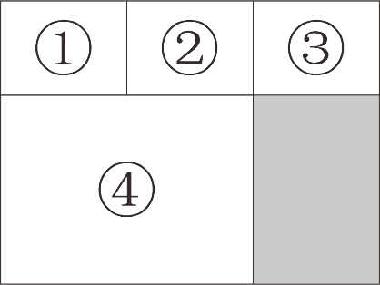
- 通过网络键盘对球形摄像机进行控制。
- 在WorkPlace N4编程软件中能创建“硬盘录像机”设备并能成功建立通讯。
- Web网页主界面能对球型摄像机进行控制（推荐使用火狐浏览器）。

任务6：建筑设备监控系统管理与维护（共20分）
结合竞赛所采用的相关设备，按照建筑设备监控系统的功能要求及施工工艺标准（见附件：评分汇总表）进行系统的配置、编程、调试及运行。
竞赛结束时应保持Web网页为打开运行状态。
接线任务：
- 采用赛项提供的RV0.3mm线缆，完成光照度传感器、驱动器、LED灯、日光灯与I/O数据采集模块及电源箱的连线，并使用异型管且标识；如无异型管，得0分；标识由选手自定义编号。
- 采用赛项提供的RV0.3mm线缆，完成风管式温度传感器模块、风门执行器模块与DDC主机的连线，并使用异型管且标识；如无异型管，得0分；标识由选手自定义编号。
功能任务：
- 在WorkPlace N4编程软件中能创建“以太网I/O数据采集模块”设备并能成功建立通讯。
- 当光照度传感器检测到环境光照度变暗（100%至0%）时，LED灯亮度能自动线性调亮（0%至100%）。
- 当检测到主动红外探测器动作时，日光灯能自动点亮。
- 在WorkPlace N4编程软件中能创建“DDC主机监控模块”设备并能成功建立通讯。
- 当风管式温度传感器模块检测到环境温度变化（16℃至26℃）时，风门执行器模块的开度自动线性增大（0%至100%）。
- Web网页主界面能显示主动红外探测器和日光灯的组态图形并监视其状态（推荐使用火狐浏览器，下同）。
- Web网页主界面能显示光照度传感器和LED灯的组态图形并监视其数据。
- Web网页主界面能显示风管式温度传感器模块和风门执行器模块的组态图形并监视其数据。

任务7：音视频会议系统管理与维护（共5分）
结合竞赛所采用的相关设备，按照音视频会议系统的功能要求及施工工艺标准（见附件：评分汇总表）进行系统的配置、组态、调试及运行。
竞赛结束时应保持ECap界面为打开运行状态。
接线任务
- 采用赛项提供的音频、USB、VGA等线缆，完成音视频会议模块、液晶显示器#1、液晶显示器#2与计算机连线。
功能任务：
- 计算机画面能通过音视频会议模块同时在液晶显示器#1和液晶显示器#2上显示。
- 在计算机上打开ECap并成功连接音视频会议模块的摄像机画面。
- 当对着音视频会议模块发声或轻轻敲击时，模块内置的音箱上实时播放声音，要求音量调节为10%。

任务8：故障的排查与检修（共5分）
结合竞赛所采用的相关设备，按照故障的排查与检修的功能要求（见附件：评分汇总表）对各系统进行排故、检修与记录。
功能任务：
- 火灾自动报警及消防联动系统的故障点排查与检修。
- 安全防范系统的故障点排查与检修。
- 建筑设备监控系统的故障点排查与检修。

任务9：职业素养（共10分）
按照相关安全文明施工标准完成各项任务。
具体要求如下：
- 不按要求穿戴劳保用品。
- 竞赛现场大声喧哗。
- 上电前不先进行申请。
- 带电进行连接或改接。
- 工具或器件接触地面。
- 比赛结束时工位不整洁。

附件 2020 年全国行业职业技能竞赛
全国智能楼宇及空调系统职业技能竞赛
智能楼宇管理员赛项

评分汇总表

场次： 场； 工位： 号； 用时： 分钟；

序号 | 项目 | 配分 | 扣分 | 得分
一 | 任务 1： 设备安装 | 5
二 | 任务 2- 1：线缆敷设与连接技能考核评分表 | 5
三 | 任务 2-2：线缆敷设与连接技能考核评分表 | 5
四 | 任务 3- 1：综合布线与网络通信系统管理与维护功能考核  评分表 | 7
五 | 任务 3-2：综合布线与网络通信系统管理与维护功能考核  评分表 | 8
六 | 任务 4：火灾自动报警及消防联动系统管理与维护评分表 | 10
七 | 任务 5： 安全防范系统管理与维护功能考核评分表 | 20
八 | 任务 6： 建筑设备监控系统管理与维护功能考核评分表 | 20
九 | 任务 7： 音视频会议系统管理与维护功能考核评分表 | 5
十 | 任务 8： 故障的排查与检修技能考核评分表 | 5
十一 | 任务 9： 职业素养评分表 | 10
总分 |  | 100
裁判签名：

任务 1：设备安装技能考核评分表（5 分）
场次： 工位号： 本项得分：

序号 | 分值 | 评分标准 | 设备安装技能考核点 | 分值 | 扣分 | 得分
(1) | 0.4 | 点型感温探测器 （面板+底座） | 安装位置是否正确 | 0.2
 |  |  | 安装是否牢固 | 0.2
(2) | 0.4 | 点型光电感烟探测器  （面板+底座） | 安装位置是否正确 | 0.2
 |  |  | 安装是否牢固 | 0.2
(3) | 0.4 | 讯响器 （面板+底座） | 安装位置是否正确 | 0.2
 |  |  | 安装是否牢固 | 0.2
(4) | 0.4 | 手动报警按钮 （面板+底座） | 安装位置是否正确 | 0.2
 |  |  | 安装是否牢固 | 0.2
(5) | 0.1 | 隔离器（面板） | 安装是否牢固 | 0.1
(6) | 0.1 | 输入模块#1（面板） | 安装是否牢固 | 0.1
(7) | 0.1 | 输入模块#2（面板） | 安装是否牢固 | 0.1
(8) | 0.1 | 输入模块#3（面板） | 安装是否牢固 | 0.1
(9) | 0.1 | 输入输出模块（面板） | 安装是否牢固 | 0.1
(10) | 0.5 | 网络红外摄像机#1 | 安装位置是否正确 | 0.2
 |  |  | 安装是否牢固 | 0.3
(11) | 0.4 | 紧急按钮 （面板+底盒） | 安装位置是否正确 | 0.2
 |  |  | 安装是否牢固 | 0.2
(12) | 0.4 | RJ45 配线架 | 安装位置是否正确 | 0.2
 |  |  | 安装是否牢固 | 0.2
(13) | 0.4 | RJ11信息点#1 （面板+底盒） | 安装位置是否正确 | 0.2
 |  |  | 安装是否牢固 | 0.2
(14) | 0.4 | RJ45 信息点#1 （面板+底盒） | 安装位置是否正确 | 0.2
 |  |  | 安装是否牢固 | 0.2
(15) | 0.4 | RJ45 信息点#2 （面板+底盒） | 安装位置是否正确 | 0.2
 |  |  | 安装是否牢固 | 0.2
(16) | 0.4 | RJ45 信息点#3 （面板+底盒） | 安装位置是否正确 | 0.2
 |  |  | 安装是否牢固 | 0.2
裁判签名：

任务 2- 1 ：线缆敷设与连接技能考核评分表 （5 分）
场次： 工位号： 本项得分：

序号 | 分值 | 评分标准 | 工艺标准技能考核点 | 分值 | 扣分 | 得分
(1) | 0.4 | 电源箱 | 线缆头是否使用异型管且标识 （共 4 条，0.1分/条）  注 1：如无异型管，得 0 分（下同）  注 2：标识由选手自定义编号（下同） | 0.4
(2) | 0.8 | IO 数据采集模块 | 线缆是否连接并使用异型管标识 （共 8 条，0.1 分/条） | 0.8
(3) | 1.2 | 照明对象网孔板 | 线缆是否连接并使用异型管标识 （共 12 条，0.1 分/条） | 1.2
(4) | 0.8 | DDC 主机模块 | 线缆是否连接并使用异型管标识 （共 8 条，0.1 分/条） | 0.8
(5) | 0.6 | 温度传感器模块 | 线缆是否连接并使用异型管标识 （共 6 条，0.1 分/条） | 0.6
(6) | 0.6 | 风阀执行器模块 | 线缆是否连接并使用异型管标识 （共 6 条，0.1 分/条） | 0.6
(7) | 0.6 | 光纤收发器#1 | 光纤头是否压胶 （共 2 个，0.3 分/个）  注：如无光纤头，得 0 分 | 0.6
裁判签名：

任务 2-2 ：线缆敷设与连接技能考核评分表 （5 分）
场次： 工位号： 本项得分：

序号 | 分值 | 评分标准 | 工艺标准技能考核点 | 分值 | 扣分 | 得分
(8) | 0 . 6 | 光纤收发器#2 | 光纤头是否压胶 （共 2 个，0.3 分/个） | 0.6
(9) | 0.6 | 网管交换机 | 水晶头是否压胶 （共 3 个 ，0.2 分/个） | 0.6
(10) | 1.0 | POE 交换机 | 水晶头是否压胶 （共 5 个 ，0.2 分/个） | 1 . 0
(11) | 0.2 | RJ45 信息点 1# | 水晶头是否压胶 （共 1 个，0.2 分/个） | 0.2
(12) | 0.2 | RJ45 信息点 2# | 水晶头是否压胶 （共 1 个，0.2 分/个） | 0.2
(13) | 0.2 | RJ45 信息点 3# | 水晶头是否压胶 （共 1 个，0.2 分/个） | 0.2
(14) | 1.0 | 线缆的理线 | 不经管理架理线  不装管理架封盖  注：每发现一处扣0.2 分，扣完该项分值 为止 | 1.0
(15) | 1.2 | 线缆的束缚和固定 | 不用扎带束缚管理架出口松散的线缆  不用扎带束缚端子排引出松散的线缆  不用扎带固定网孔板正面活动的线缆  注：每发现一处扣0.2 分，扣完该项分值 为止 | 1 . 2
裁判签名：

任务 3- 1 ：综合布线与网络通信系统管理与维护功能考核评分表 （7 分）
场次： 工位号： 本项得分：

序号 | 分值 | 评分标准 | 系统功能考核点 | 分值 | 扣分 | 得分
(1) | 2.0 | 链路端接位置正确且电气导 通 ，其路由为：电话机#1→ 跳线链路 →RJ11 信息点#1 →永久链路 →RJ11 配线架 #2 （3#端口）→跳线链路→ RJ11配线架#2（1#端口）→ 永久链路 →RJ11 配线架#1 （3# 端口） → 跳线链路 → RJ11配线架#1（1#端口）→ 混 合 链 路 → 程 控 交 换 机 （EXT#端口） | 电话机#1→跳线链路→RJ11 信息 点#1→永久链路→RJ11 配线架#2 （3#端口） | 0.5
 |  |  | RJ11配线架#2（3#端口）→跳线链 路→RJ11配线架#2（1#端口）→永 久链路→RJ11配线架#1（3#端口） | 0.5
 |  |  | RJ11配线架#1（3#端口）→跳线链 路→RJ11 配线架#1（1 端口）→混 合链路→程控交换机 （EXT#端口） | 0.5
 |  |  | 线序正确且电气导通 | 0.5
(2) | 1.0 | 链路端接位置及收发光纤顺 序正确且光电导通， 其路由 为：光纤收发器#2→光纤链 路→光纤收发器#1 | 光纤收发器#2→光纤链路→光纤收 发器#1 | 0.5
 |  |  | 收发光纤顺序正确且光电导通 | 0.5
(3) | 2.0 | 链路端接位置及 TIA568B 线 序正确且电气导通， 其路由 为：ModbusTCP 网关→跳线 链路 →RJ45 信息点#1→永 久链路→RJ45 配线架#1（1# 端口）→跳线链路→网管交 换机（4#端口） | ModbusTCP 网关→跳线链路→RJ45 信息点#1 | 0.5
 |  |  | RJ45 信息点#1→永久链路→RJ45 配线架#1 （1#端口） | 0.5
 |  |  | RJ45 配线架#1（1#端口）→跳线链 路→网管交换机 （4#端口） | 0.5
 |  |  | TIA568B 线序正确且电气导通 | 0.5
(4) | 2.0 | 链路端接位置及 TIA568B 线 序正确且电气导通， 其路由 为：网络半球摄像机→跳线 链路 →RJ45 信息点#2→永 久链路→RJ45 配线架#3（1# 端口）→跳线链路→POE 交 换机（1#端口） | 网络半球摄像机→跳线链路→RJ45 信息点#2 | 0.5
 |  |  | RJ45 信息点#2→永久链路→RJ45 配线架#3 （1#端口） | 0.5
 |  |  | RJ45 配线架#3（1#端口）→跳线链 路→POE 交换机（1#端口） | 0.5
 |  |  | TIA568B 线序正确且电气导通 | 0.5
裁判签名：

任务 3-2 ：综合布线与网络通信系统管理与维护功能考核评分表 （8 分）
场次： 工位号： 本项得分：

序号 | 分值 | 评分标准 | 系统功能考核点 | 分值 | 扣分 | 得分
(5) | 2.0 | 链路端接位置及 TIA568B 线序正 确且电气导通，其路由为：硬盘录 像机→跳线链路→RJ45 信息点#3 →永久链路→RJ45 配线架#3（2# 端口）→跳线链路→POE 交换机 （5#端口） | 硬盘录像机 → 跳线 链路 → RJ45 信息点#3 | 0.5
 |  |  | RJ45 信息点#3→永久链路→ RJ45 配线架#3（2#端口） | 0.5
 |  |  | RJ45 配线架#3（2#端口）→跳 线链路→POE 交换机（5#端口） | 0.5
 |  |  | TIA568B 线序正确且电气导通 | 0.5
(6) | 2.5 | 网管交换机 VLAN 划分：将 1# 、2#、 3# 、4#端口划分为VLAN2 （网关： 192.168.2.1）；将 5# 、6# 、7#端 口 划 分 为 VLAN3 （网 关 ： 192.168.3.1）； 将其余端口划分 为VLAN1 （网关：192.168.1.1） | 1# 、2# 、3# 、4#端口为VLAN2 | 0.5
 |  |  | 1# 、2# 、3# 、4#端口的网关为 192.168.2.1 | 0.5
 |  |  | 5# 、6# 、7#端口为VLAN3 | 0.5
 |  |  | 5# 、 6# 、 7# 端 口 的 网 关 为 192.168.3.1 | 0.5
 |  |  | 其 余 端 口 的 网 关 为 192.168.1.1 | 0.5
(7) | 0.5 | 将半球摄像机的 IP 地址设置为 192.168.3.100 | 半球摄像机 的 IP 地址为 192.168.3.100 | 0.5
(8) | 0.5 | 将网络红外摄像机#1的 IP 地址设 置为 192.168.3.101 | 网络红外摄像机#1 的 IP 地址 为 192.168.3.101 | 0.5
(9) | 0.5 | 将网络红外摄像机#2 的 IP 地址设 置为 192.168.3.102 | 网络红外摄像机#2 的 IP 地址 为 192.168.3.102 | 0.5
(10) | 0.5 | 将硬盘录像机的 IP 地址设置为 192.168.3.103 | 硬盘录像机 的 IP 地址为 192.168.3.103 | 0.5
(11) | 0.5 | 将视频解码器的 IP 地址设置为 192.168.3.104 | 视频解码器 的 IP 地址为 192.168.3.104 | 0.5
(12) | 0.5 | 将 网 络 键 盘 的 IP 地 址 设 置 为 192.168.3.105 | 网 络 键 盘 的 IP 地 址 为 192.168.3.105 | 0.5
(13) | 0.5 | 将 计 算 机 的 IP 地 址 设 置 为 192.168.2.100 | 计 算 机 的 IP 地 址 为  192.168.2.100 | 0.5
裁判签名：

任务 4 ：火灾自动报警及消防联动系统管理与维护评分表（10 分）
场次： 工位号： 本项得分：

序号 | 分值 | 评分标准 | 系统功能考核点 | 分值 | 扣分 | 得分
(1) | 1.0 | 火灾探测器、隔离模块、I/O 模块及外部 设备的连接与器件登录。（说明：火灾探 测器地址码范围 1-50;I/O 模块及讯响器 的地址码范围 129-136） | 所有设备均已注册 | 0.5
 |  |  | 设备的地址码在要求 范围内 | 0.5
(2) | 1.0 | 点型感温探测器或点型感烟探测器报警 后，联动讯响器报警，不启动喷淋泵 | 报警联动讯响器 | 0.5
 |  |  | 不启动喷淋泵 | 0.5
(3) | 0.5 | 手动触发 1#水流开关和压力开关后，联 动喷淋泵启动 | 1#水流开关和压力开 关都动作联动喷淋泵 | 0.5
(4) | 0.5 | 手动触发 2#水流开关和压力开关后，联 动喷淋泵启动 | 2#水流开关和压力开 关都动作联动喷淋泵 | 0.5
(5) | 1.0 | 按下手动报警按钮后,联动讯响器报警， 讯响器启动后联动喷淋泵启动 | 动作联动讯响器 | 0.5
 |  |  | 讯响器联动喷淋泵 | 0.5
(6) | 2.0 | 在编程软件中能创建“火灾报警控制器” 设备并能成功建立通讯 | 创建设备 | 1.0
 |  |  | 建立通讯 | 1.0
(7) | 2.0 | Web 网页主界面能显示点型感温探测器、 点型光电感烟探测器、手动报警按钮和 讯响器的组态图形并监视其数据  注：推荐使用火狐浏览器（下同） | 主界面显示组态图形 | 1.0
 |  |  | 主界面监视数据 | 1.0
(8) | 2.0 | Web 网页主界面能显示喷淋灭火联动系 统模块上的压力开关、水流开关和喷淋 泵的组态图形并监视其数据 | 主界面显示组态图形 | 1.0
 |  |  | 主界面监视数据 | 1.0

要求：竞赛结束时应保持Web 网页为打开运行状态。
裁判签名：

任务 5 ：安全防范系统管理与维护功能考核评分表（20 分）
场次： 工位号： 本项得分：

序号 | 分值 | 评分标准 | 系统功能考核点 | 分值 | 扣分 | 得分
(1) | 1.0 | 监视器#1 的通道 1 能监视球型摄像 机的画面，通道 2 能监视网络红外摄 像机#1 的画面 | 通道 1 为球型摄像机 | 0.5
 |  |  | 通道 2 为红外摄像机#1 | 0.5
(2) | 1.0 | 通过硬盘录像机控制球型摄像机 | 能控制云台和镜头 | 1.0
(3) | 2.0 | 当检测到紧急按钮按下动作时，球型 摄像机的监视图像自动显示为紧急 按钮所在位置 | 动作转到预置点 | 1.0
 |  |  | 预置点为紧急按钮位置 | 1.0
(4) | 2.0 | 当检测到人为遮挡网络红外摄像机 #1 使其监视影像成单一颜色画面时， 硬盘录像机能自动启动声光报警器 | 遮挡启动声光报警器 | 2.0
(5) | 2.0 | 当检测到球型摄像机的监视影像有 动态变化时，硬盘录像机能自动对球 型摄像机所在的通道进行录像 | 动检球型摄像机录像 | 2.0
(6) | 2.0 | 当断开网络红外摄像机#1 的网络信 号连接时，监视器#1 能自动弹出报 警信息 | 断网弹出报警信息 | 2.0
(7) | 2.0 | 当断开硬盘录像机的网络信号连接 时，硬盘录像机能自动发出报警蜂鸣 | 断网发出蜂鸣报警 | 2.0
(8) | 3.0 | 在 Web 页面通过视频解码器将指定 摄像机调整至监视器#2 的指定窗口 并对监视器#2 进行自定义画面分割，  其比例如右图所示： | 窗口 1 为红外摄像机#1 | 0.5
 |  |  | 窗口 2 为红外摄像机#2 | 0.5
 |  |  | 窗口 3 为半球摄像机 | 0.5
 |  |  | 窗口4 为球型摄像机 | 0.5
 |  |  | 画面分割比例如图 | 1.0
(9) | 1.0 | 通过网络键盘对球形摄像机进行控 制 | 能控制云台和镜头 | 1.0
(10) | 2.0 | 在 WorkPlace N4 编程软件中能创建 “硬盘录像机”设备并建立通讯 | 创建设备 | 1.0
 |  |  | 建立通讯 | 1.0
(11) | 2.0 | Web 网页主界面能对球型摄像机进行 控制  注：推荐使用火狐浏览器 | 能控制云台上、下、左、右 转动 | 1.0
 |  |  | 能调节镜头的变倍 | 1.0

要求：竞赛结束时应保持录像机报警、录像及抓图为自动控制模式，Web 网页为打开运行状态。
裁判签名：

任务 6 ：建筑设备监控系统管理与维护功能考核评分表（20 分）
场次： 工位号： 本项得分：

序号 | 分值 | 评分标准 | 系统功能考核点 | 分值 | 扣分 | 得分
(1) | 2.0 | 在编程软件中能创建“I/O 数据采集模 块”设备并能成功建立通讯 | 创建设备 | 1.0
 |  |  | 建立通讯 | 1.0
(2) | 2.0 | 当光照度传感器检测到环境光照度变 暗（100%至0%） 时，LED 灯亮度能自动 线性调亮（0%至 100%） | 环境光照度联动 LED 灯 亮度 | 1.0
 |  | 当光照度传感器检测到环境光照度变 亮（0%至 100%） 时，LED 灯亮度能自动 线性调暗（100%至0%） | 环境光照度联动 LED 灯 亮度 | 1.0
(3) | 2.0 | 当检测到主动红外探测器动作时， 日光 灯能自动点亮 | 被动红外探测器动作联 动日光灯亮灭 | 2.0
(4) | 2.0 | 在编程软件中能创建“DDC 主机监控模 块”设备并能成功建立通讯 | 创建设备 | 1.0
 |  |  | 建立通讯 | 1.0
(5) | 3.0 | 当风管式温度传感器模块检测到环境 温度变高（16℃至 26℃）时，风门执行 器模块开度自动线性调大（0%至 100%） | 环境温度联动执行器开 度 | 1.5
 |  | 当风管式温度传感器模块检测到环境 温度变化（26℃至 16℃）时，风门执行 器模块开度自动线性调小（100%至0%） | 环境温度联动执行器开 度 | 1.5
(6) | 3.0 | Web 网页主界面能显示主动红外探测器 和日光灯的组态图形并监视其状态  注：推荐使用火狐浏览器（下同） | 主界面显示组态图形 | 1.0
 |  |  | 主界面监视状态 | 2.0
(7) | 3.0 | Web 网页主界面能显示光照度传感器和 LED 灯的组态图形并监视其数据 | 主界面显示组态图形 | 1.0
 |  |  | 主界面监视数据 | 2.0
(8) | 3.0 | Web 网页主界面能显示风管式温度传感 器模块和风门执行器模块的组态图形 并监视其数据 | 主界面显示组态图形 | 1.0
 |  |  | 主界面监视数据 | 2.0

要求：竞赛结束时应保持Web 网页为打开运行状态。
裁判签名：

任务 7 ：音视频会议系统管理与维护功能考核评分表（5 分）
场次： 工位号： 本项得分：

序号 | 分值 | 评分标准 | 系统功能考核点 | 分值 | 扣分 | 得分
(1) | 2 . 0 | 计算机画面能通过音视频会议模块 同时在液晶显示器#1 和液晶显示器 #2上显示 | 液晶显示器#1 显示计算机 画面 | 1.0
 |  |  | 液晶显示器#2 显示计算机 画面 | 1.0
(2) | 1.0 | 在计算机上打开 ECap 并成功连接音 视频会议模块的摄像机画面 | 打开摄像画面 | 1.0
(3) | 2.0 | 当对着音视频会议模块发声或轻轻 敲击时，模块内置的音箱上实时播放 声音，要求音量调节为 10% | 模块内置的音箱播放声音 | 1.0
 |  |  | 音量调节为 10% | 1.0

要求：竞赛结束时应保持ECap为打开运行状态。
裁判签名：

任务 8 ：故障的排查与检修技能考核评分表（5 分）
场次： 工位号： 本项得分：

序号 | 分值 | 评分标准 | 系统功能考核点 | 分值 | 扣分 | 得分
(1) | 1 . 0 | 火灾自动报警及消防联动系统的故 障点排查与检修 | 排除故障点 1 并记录 | 1.0
(2) | 2.0 | 安全防范系统的故障点排查与检修 | 排除故障点 2 并记录 | 1.0
 |  |  | 排除故障点 3 并记录 | 1.0
(3) | 2.0 | 建筑设备监控系统的故障点排查与 检修 | 排除故障点4 并记录 | 1.0
 |  |  | 排除故障点 5 并记录 | 1.0
要求：在下表中填写故障内容，错误或未填写不计分。
序号 | 故障内容
(1)
(2)
(3)
(4)
(5)
裁判签名：

任务9：职业素养评分表（10 分）
场次： 工位号： 本项得分：

配分 | 评分标准 |  | 分值 | 扣分 | 得分
10 | 不按要求穿戴劳保用品  竞赛现场大声喧哗  上电前不先进行申请  带电进行连接或改接  工具或器件接触地面  比赛结束时工位不整洁  注：每发现一次扣 1 分，扣完该项分值为止 |  | 10
巡视时间记录 |  | 巡视情况记录
(1) | :
(2) | :
(3) | :
(4) | :
(5) | :
(6) | :
(7) | :
(8) | :
(9) | :
(10) | :
其它扣分记录：（如无， 填写 “无”）
裁判签名：

